EXCEL COMP s.r.l.

011223 Bucureşti, bd. Banu Manta nr. 77, tel/fax: 021-2601495, -96, e-mail: office@excelcomp.ro
12.03.2013

OFERTĂ
SERTARE DE BANI PENTRU CASE DE MARCAT

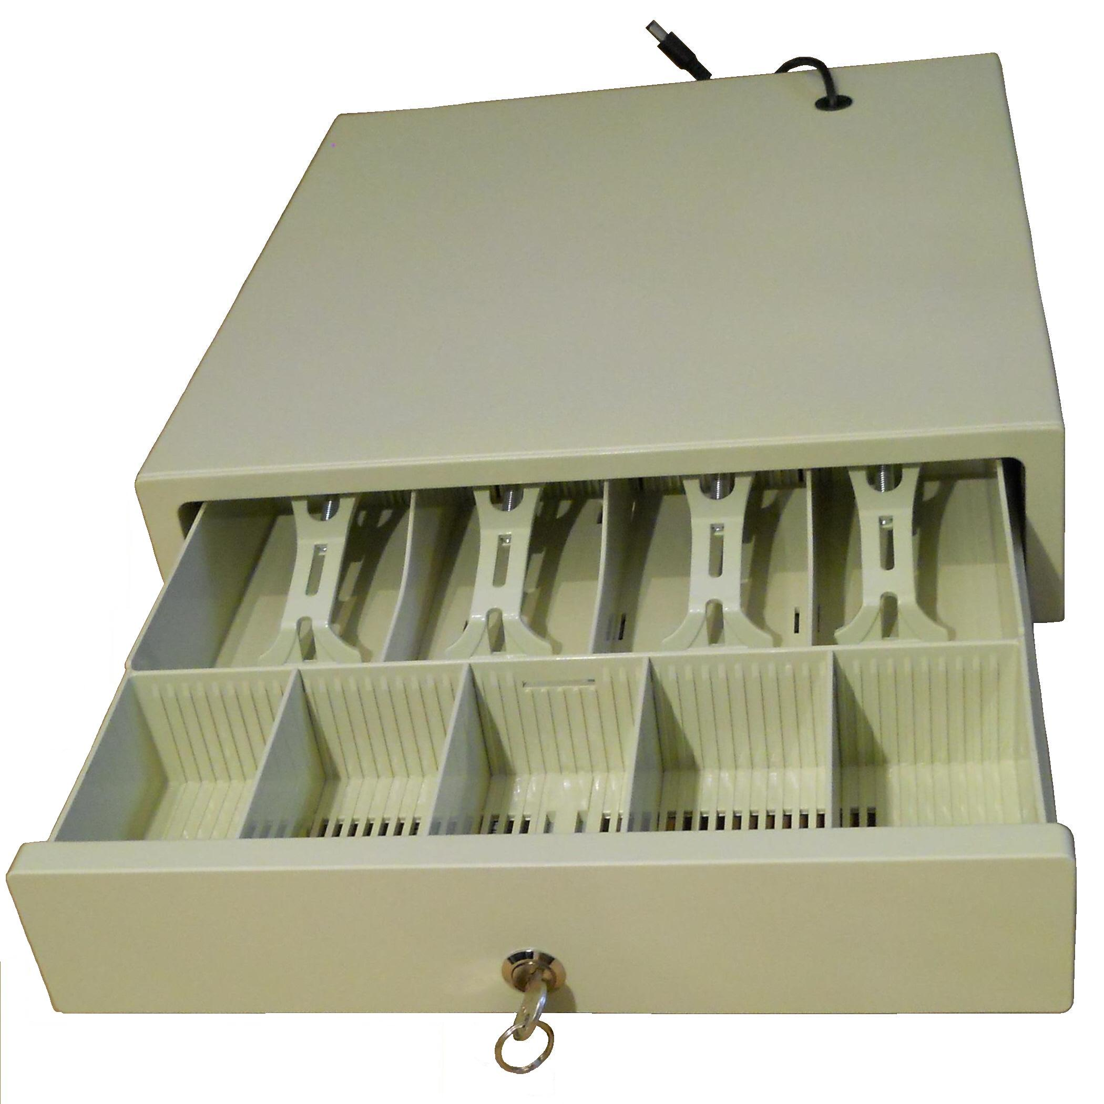
Sertare de bani pentru case de marcat, tip HS 330
- Carcasa din metal vopsit electrostatic, caseta din plastic
- Compartimente bancnote: 4, reglabile
- Compartimente monede: 5, fixe
- Dimensiuni: 335mm(W)x368mm(L)x80mm(H)
- Blocare/deschidere cu cheie cu 3 poziţii
- Se deschide şi prin acţionare electrică 6 Vcc
- Culoare: gri deschis (RAL7035) sau gri antracit (RAL7016)
- Conector coaxial 5,5mm/2,5mm sau audio mono 2.5mm
- Greutate: 3,4 kg
- Preţ: 89 lei + TVA
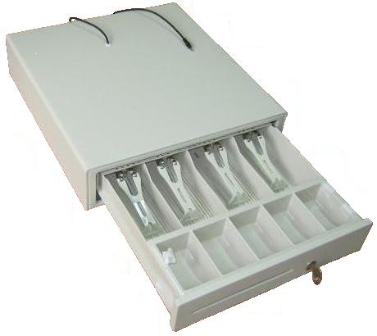
Sertare de bani pentru case de marcat, tip HS 360
- Carcasa din metal vopsit electrostatic, caseta din plastic
- Compartimente bancnote: 4, reglabile
- Compartimente monede: 5, demontabile
- Compartiment ascuns, sub compartimentele pentru monede
- Dimensiuni: 360mm(W)x390mm(L)x88mm(H)
- Blocare/deschidere cu cheie cu 3 poziţii
- Se deschide şi prin acţionare electrică 6 Vcc
- Culoare: gri deschis (RAL7035) sau gri antracit (RAL7016)
- Conector coaxial 5,5mm/2,5mm sau audio mono 2.5mm
- Greutate 5,0 kg
- Preţ: 104 lei + TVA

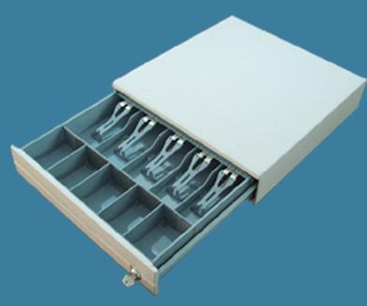
Sertare de bani pentru case de marcat, tip HS 400 PUSH
- Carcasa din metal vopsit electrostatic, caseta din plastic
- Compartimente bancnote: 5, reglabile
- Compartimente monede: 5, demontabile
- Compartiment ascuns, sub compartimentele pentru monede
- Dimensiuni: 410mm(W)x415mm(L)x100mm(H)
- Blocare cu cheie cu 2 poziţii
- Deschidere/închidere prin apăsarea părţii frontale a sertarului
- Culoare: gri antracit (RAL7016)
- Greutate 6,6 kg
- Preţ: 133 lei + TVA

Preţurile sunt franco depozit furnizor.

